PRESSINFORMATION FRÅN

ASTRID LINDGRENS NÄS

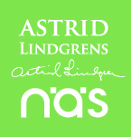

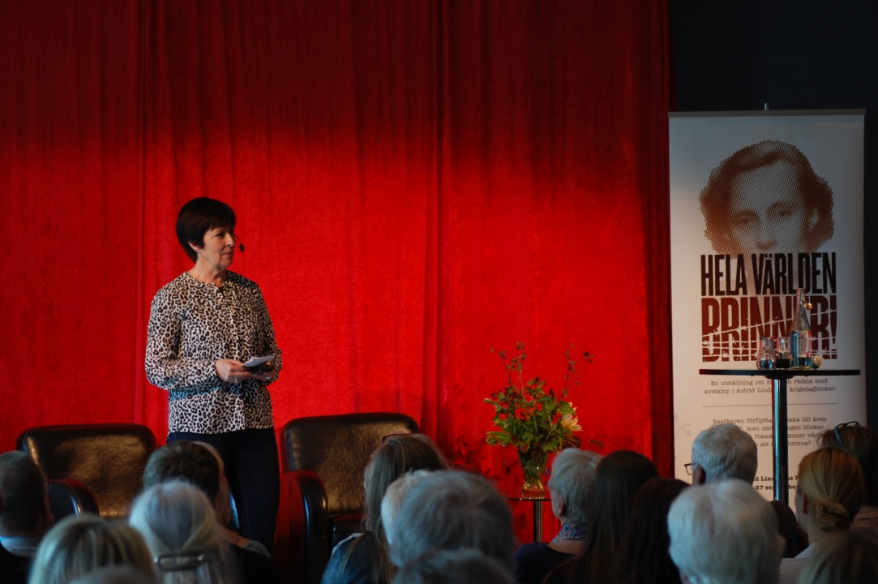

Utställningen ”Hela världen brinner!” är nu invigd!

**Inför en publik av Astrid Lindgrens familj, Alma-pristagarna PRAESA från Sydafrika och hundratals andra invigde idag Sveriges nationella samordnare mot våldsbejakande extremism, Mona Sahlin, den nya utställningen ”Hela världen brinner!” på Astrid Lindgrens Näs i Vimmerby.**

– Jag är väldigt hedrad över att vara här! Mina barn och mina barnbarn älskar Astrid Lindgren. Och det tar aldrig slut. Ett av mina barnbarn bor i USA, hon lever i ett annat land, i en annan tid, med ett annat språk – men hon sitter knäpptyst och stilla och tittar på Emil och Barnen i Bullerbyn, berättar Mona Sahlin.

– När det brinner, så springer vi alla dit och släcker elden. Men vad gör vi sen? Väntar vi tills det börjar brinna igen eller tänker vi på vad vi kan göra för att det aldrig mer ska börja brinna? Det brinner på många sätt idag. Det brinner i Ludvika där nazisterna sitter i fullmäktige, det brinner när människor spottar på romska tiggare utanför affären, det brinner när vi jagar flyktingar i Medelhavet. Men varför jagar vi inte förtrycket och orättvisorna som orsakar flykten?

– Vi måste stå upp för tolerans, jämställdhet och rättvisa. Och det gjorde Astrid Lindgren. Därför är hennes texter eviga.

– Andra världskriget är inte så långt bort. Mitt äldsta barnbarn är fyra år och trots att det skiljer två generationer mellan oss så är vi jättebra kompisar. Hon heter Tyra. Min mormor hette också Tyra. Hon var med och röstade 1921 när demokratin infördes i Sverige och kvinnorna fick rösträtt. Tyra, Tyra och Astrid binder ihop tiderna och världen.

Övriga talare var utställningens producent Annmari Kastrup och representanter från läsorganisationen PRAESA, årets Alma-pristagare, och Kjell Åke Hansson, VD på Astrid Lindgrens Näs.

– Det här är en viktig utställning just i vår oroliga tid. Det blir som att Astrid Lindgrens texter för en dialog med ungdomar, flyktingar och andra människor i Sverige idag. På så sätt är Astrid Lindgren fortfarande, långt efter sin död, landets kanske mest betydande författare, sa Kjell Åke Hansson.

Samtidigt med invigningen av ”Hela världen brinner!” öppnar utställningen också på nätet, med en egen hemsida, där både besökare och andra kan medverka med nya inlägg och texter. Adressen är www.helavarldenbrinner.se och där får man också en försmak av utställningen.

För mer information kontakta:

Cilla Nergårdh, marknadschef, 070-309 95 87, cilla.nergardh@vimmerby.se